**Лабораторная работа №1**

**Работа с классами**

**Цель работы**

Научиться работать с классами

**Задание**

1. Создать класс объект кошки Cat, который будет принимать два аргумента, три метода по примеру выше и создать 2-3 экземпляра класса.

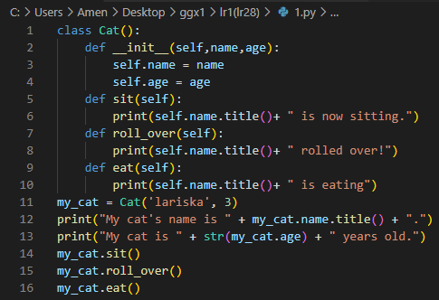

Рисунок 1 – Код задания №1

2. Решить задачу определения високосный год или нет с применением класса.

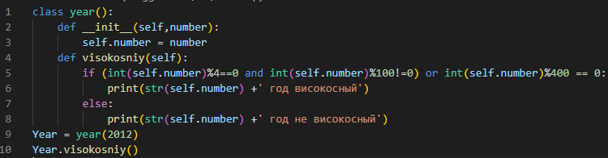

Рисунок 2 – Код задания №2

1. Расчёт индекса массы тела. Создайте класс Person(), который будет принимать аргументы weight (вес в килограммах) и height (рост в метрах). Создайте метод calc_bmi(), который будет рассчитывать индекс массы тела и выводить ее на экран. Формула для расчёта: имт = вес / рост2. Создайте минимум два экземпляра класса и вызовите для каждого метод calc_bmi().

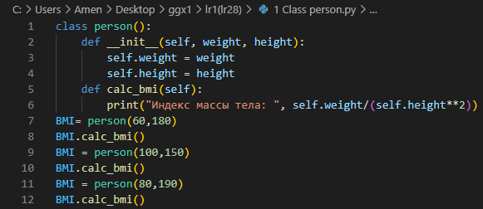

Рисунок 3 – Код задания №1

**Контрольные вопросы**

1. Что представляет собой класс?

Класс представляет некоторую сущность.

2. Как создаются новые классы?

Чтобы создавать классы в Python, нужно использовать ключевое слово class. Ну и еще деталей: прописать инициализацию, создать свойства и методы.

**Вывод**

Я научился работать с классами